гп060006 Батут-манеж Leco-IT Home диам. 180 см
gp060006 Trampoline-playpen Leco-IT Home, diam.180 cm

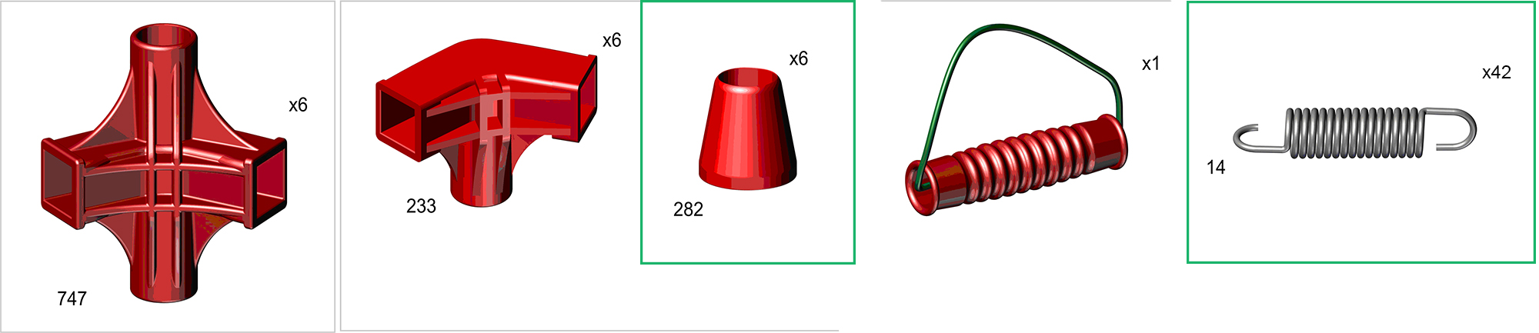
Пакет 1
Пакет 2
* Перед надеванием на трубу подержите деталь 1 минуту в кипятке
Place plastic bracket in boiling water for 1 minute for easy fitting. Take extreme care to avoid scalding

*

Установку полотна производить с помощью ручки для натяжения пружин и одной из пружин в последовательности указанной на схеме
После натяжения последней пружины шнур ручки обрезать.
Install the cloth using the handle for spring tension and one of the springs following the sequence shown in the scheme After tightening the last spring cut the cord of the handle.

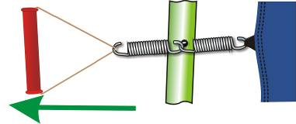

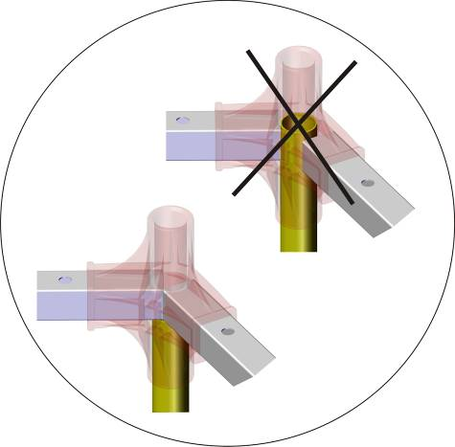

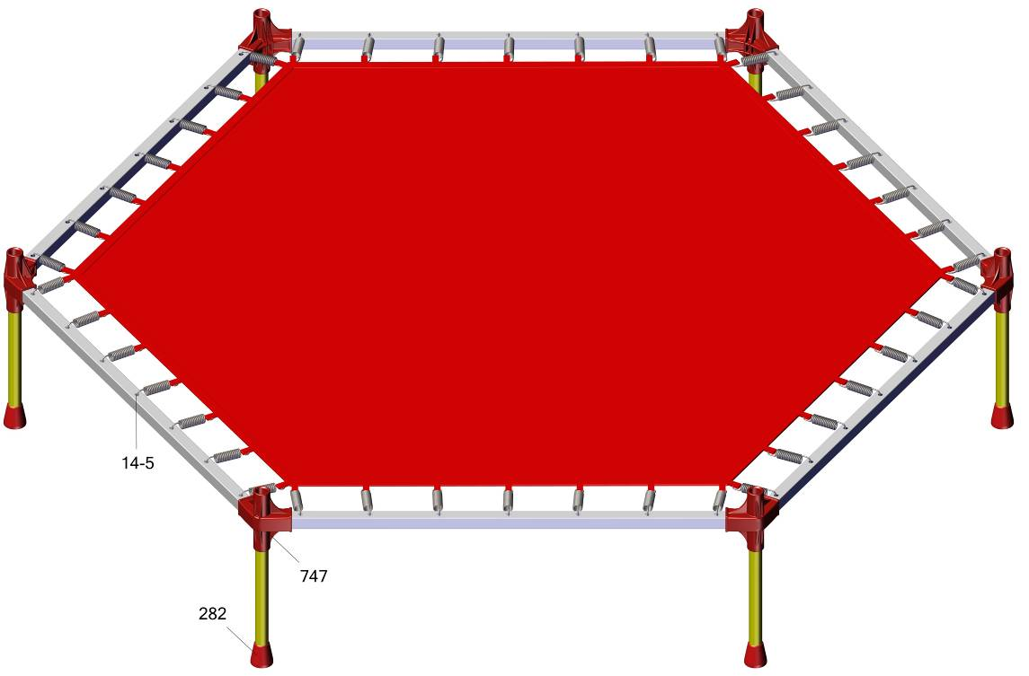
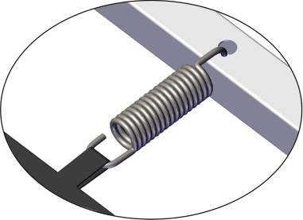
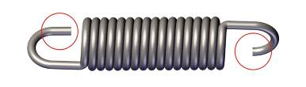
длинный
край
короткий
край
длинный край пружины зацепить за петлю батута, короткий за отверстие в трубе

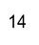
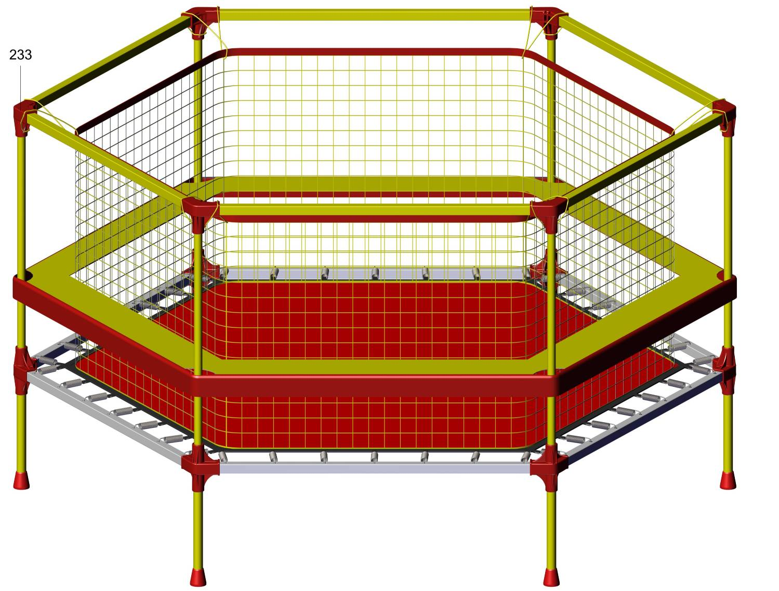

Адрес:
Фабрика спортивных изделий ЛЕКО,
Россия, 141830, Московская область, Дмитровский район, с.Синьково

Address: Post code: 141830
Sporting Goods Factory, Sinkovo, Dmitrov Disctrict, Moscow region, Russia.

Заводской номер партии________________
Serial number of the Party
ФИО упаковщика______________________
Name of the packer
Дата упаковки_________________________
Packaging date
ФИО контролера ОТК__________________
Name of the controller from TCD

